Medienmitteilung | St.Gallen, 27. Mai 2026

SAK und Dorfkorporation Wolfertswil besiegeln Verkauf des Elektrizitätsnetzes

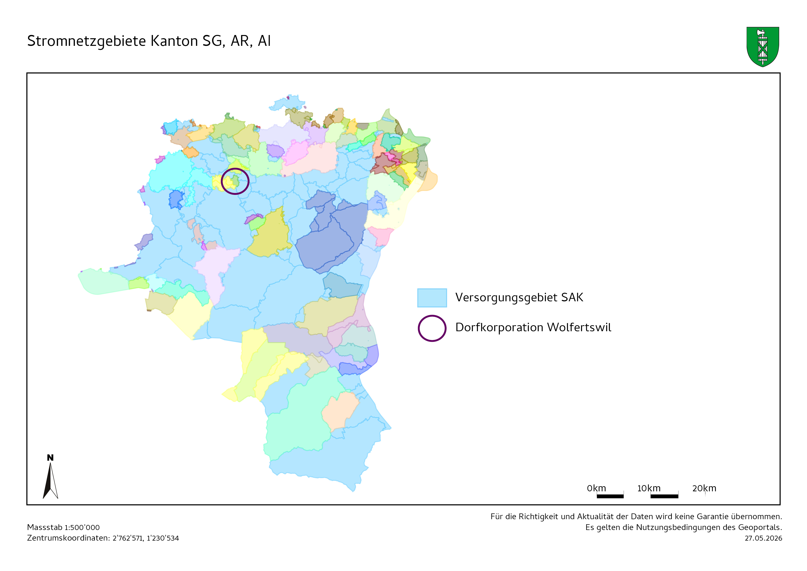
Stromnetzgebiete in den Kantonen St. Gallen, Appenzell Ausserrhoden und Appenzell Innerrhoden. Das hellblaue Versorgungsgebiet zeigt das Netzgebiet Niederspannung der SAK (St. Gallisch-Appenzellische Kraftwerke AG).
Bild: Geoportal Kanton St. Gallen (geoportal.ch)

Die Dorfkorporation Wolfertswil und die SAK (St.Gallisch-Appenzellische Kraftwerke AG) haben heute den Kaufvertrag für das Elektrizitätsnetz in Wolfertswil, Kanton St.Gallen unterzeichnet. Mit dem Vertragsabschluss ist der Verkauf formell besiegelt. Die operative Übernahme durch die SAK erfolgt per 1. Januar 2027. Vorausgegangen war die Zustimmung der Stimmberechtigten an der Bürgerversammlung.

Das Elektrizitätsnetz der Dorfkorporation Wolfertswil zählt zu den kleineren der Schweiz. Mit der Übernahme stärkt die SAK ihre regionale Präsenz und schafft die Voraussetzungen für einen langfristig sicheren und zukunftsgerichteten Netzbetrieb.

Die Dorfkorporation Wolfertswil betreibt neben der Wasserversorgung auch ein eigenes Elektrizitätsnetz. Dieses versorgt rund 140 Liegenschaften im Korporationsgebiet und umfasst Mittel- und Niederspannungsleitungen, Trafostationen, Verteilkabinen sowie die öffentliche Beleuchtung. Per Ende 2025 waren 33 Photovoltaikanlagen an das Netz in Wolfertswil angeschlossen. Sie speisten im vergangenen Jahr rund 300’000 Kilowattstunden Strom ein. Der gesamte Strombedarf in Wolfertswil liegt bei rund 1,6 Millionen Kilowattstunden pro Jahr.

Die Anforderungen an den Betrieb kleiner Elektrizitätsnetze steigen laufend. Technologische Entwicklungen, die zunehmende dezentrale Stromproduktion, neue regulatorische Vorgaben sowie höhere Anforderungen an Betrieb, Messwesen und Datenmanagement erhöhen die Komplexität deutlich. Für kleinere Netzbetreiberinnen wird es damit immer anspruchsvoller, die nötigen fachlichen, personellen und finanziellen Ressourcen langfristig sicherzustellen. Vor diesem Hintergrund setzte sich der Verwaltungsrat der Dorfkorporation seit Anfang 2025 vertieft mit den strategischen Optionen für die Zukunft des Elektrizitätsnetzes auseinander. Eine ausserordentliche Situation innerhalb der technischen Betriebsleitung erforderte eine rasche Überarbeitung und Beschleunigung des Prozesses, Daraus resultierte der Entscheid zum Verkauf des Elektraversorgungsnetzes. Im Rahmen eines begleiteten Prozesses mit Ausschreibung entschied sich der Verwaltungsrat der Dorfkorporation für die SAK als künftige Netzbetreiberin. Die Bürgerversammlung hiess diesen Entscheid und die damit verbundenen Änderungen gut.

Perspektive der Dorfkorporation Wolfertswil
Mit der Unterzeichnung des Kaufvertrags setzt die Dorfkorporation Wolfertswil den Beschluss der Bürgerversammlung um und schafft eine langfristige Lösung für den Betrieb ihres Elektrizitätsnetzes. Ausschlaggebend waren insbesondere die steigenden Anforderungen an Technik, Regulierung und Betriebsführung sowie die Sicherstellung von Versorgungssicherheit und Weiterentwicklung des Netzes.

Für die SAK sprechen die räumliche Nähe, die starke Präsenz in der Ostschweiz, sowie ihre umfassende Erfahrung mit der Integration von Elektraversorgungsnetzen. Bereits in der Vergangenheit arbeitete die SAK mit der DKW und übernahm den Pikettdienst sowie weitere Aufgaben. Im übrigen Gemeindegebiet von Degersheim ist die SAK bereits heute Netzbetreiberin und das Mittelspannungsnetz der DKW ist bereits jetzt an jenes der SAK angebunden. Zudem könnten durch zusätzliche von der SAK in Aussicht gestellte Massnahmen die Versorgungssicherheit für Wolfertswil weiter erhöht werden.

Perspektive der SAK
Mit der Übernahme investiert die SAK in eine zukunftsfähige Energieinfrastruktur für Bevölkerung und Unternehmen in Wolfertswil. Die Kundinnen und Kunden profitieren weiterhin von einer sicheren und zuverlässigen Stromversorgung. Gleichzeitig schafft die Integration in ein grösseres Netzunternehmen die Voraussetzungen, um das Netz effizient zu betreiben und mit Blick auf die Energiewende bedarfsgerecht weiterzuentwickeln.

«Mit der Übernahme des Elektrizitätsnetzes der Dorfkorporation Wolfertswil stärken wir die Versorgungssicherheit vor Ort und schaffen die Grundlage, das Netz gezielt auf künftige Anforderungen auszurichten. Wir freuen uns, die Kundinnen und Kunden ab 1. Januar 2027 als regionale Netzbetreiberin willkommen zu heissen und ihnen eine sichere wettbewerbsfähige Energieversorgung zu bieten», sagt Jürg Solenthaler, Leiter Geschäftsbereich Netz SAK.

__________________________________________________________________________________

Medienkontakte
SAK (St.Gallisch-Appenzellische Kraftwerke AG)
Silvia Brönnimann, Medienstelle
T +41 71 229 51 99
medien@sak.ch

___________________________________________________________________________________________

Über SAK
Wir sind die regionale Energieversorgerin der Ostschweiz und vernetzen die Region zuverlässig mit Energie und Daten. Unsere Infrastruktur bietet Haushalten und Unternehmen nachhaltigen Zugang zu Strom, Wärme und digitalen Diensten. Rund 460 Mitarbeitende decken die gesamte Wertschöpfungskette ab – von der Energiebeschaffung über den Netzbetrieb bis zu Vertrieb und Abrechnung. Unsere Geschäftsfelder reichen von Stromerzeugung und Wärmeversorgung über Glasfaser und Internet bis zu Energielösungen wie E-Mobilität, Photovoltaik und Gebäudetechnik. Gemeinsam gestalten wir die Energie- und Datenwelt von morgen und schaffen wir ein Arbeitsumfeld, in dem Menschen aktiv zur nachhaltigen Zukunft der Ostschweiz beitragen.
__________________________________________________________________________________

